新 书 推 荐

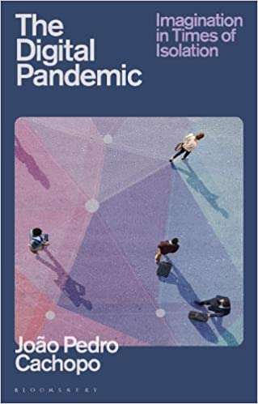
中文书名：《数字疫情：孤独时代的想象力》
英文书名：The Digital Pandemic: Imagination in Times of Isolation
作 者：João Pedro Cachopo
出 版 社：Bloomsbury Academic
代理公司：ANA/Connie
出版时间：2022年5月
代理地区：中国大陆、台湾
页 数：144页
审读资料：电子稿
类 型：大众哲学

内容简介：

·平易近人的写作风格，对当前哲学中关于疫情的文献进行了全面回顾。
·对与数字技术有关的疫情病提供了独特的理论方法。
·考察了强制隔离以及数字技术的强化使用对我们的感官和意识的影响。
·拒绝对疫情作出过度的世界末日或乐观的反应，而将重点放在沟通方面的系统性变化上。

从加速的数字革命的角度重新定义了关于疫情下的哲学和政治讨论

从葡萄牙语翻译过来的《数字疫情》对技术在我们当代生活中的主导地位采取了令人耳目一新的方法，提出了关于爱、恐惧、联系、接近、想象力和意识的基本问题。

若昂·佩德罗·卡乔波（João Pedro Cachopo）认为疫情迎来了文明的数字冲击，他描绘了在可预见的未来通过数字技术在人们之间建立联系和沟通的新渠道。2020年开始的人类经验的转变创造了我们社会性的断裂，卡乔波通过爱情、旅行、学习、社区和艺术等关键主题指出了这一点。

与越来越多的关于疫情的哲学文献相比，这部大胆的理论作品并没有预言资本主义的衰落或个人自由和关系的结束。相反，这本书仔细调查了与我们的生活越来越密不可分的先进技术，采用了另一种方法，避免了悲观主义，同时对数字时代的风险和威胁保持警惕。它开辟了在21世纪培养全球团结和超越物理边界的意识的可能性。

作者简介：

若昂·佩德罗·卡乔波（João Pedro Cachopo）在里斯本新大学教授音乐学和哲学。他是《真理与谜》（Vendaval，2013年）的作者，该书获得了葡萄牙笔会颁发的第一本书奖，并与克里斯·斯托弗和帕特里克·尼克尔森共同编辑《朗西埃与音乐》（爱丁堡大学，2020年）。他的文章出现在《新德国批评》和《歌剧季刊》等杂志上。

媒体评价：

“对疫情带来的空间和时间上的重新定位进行了奇妙的沉思。涵盖了家庭中的隔离，以及产生独特审美体验的新的日常存在的冲击，卡乔波通过全球化、不平等、生物政治学、技术和灾难资本主义探索了数字疫情。”
——美国哥伦比亚大学哲学教授莉迪亚·戈尔（Lydia Goehr）

“从阿甘本到齐泽克，任何对疫情病影响我们的爱、学习、旅行、共存和创造的方式感兴趣的人都应该读一读这本书，这是一种清醒、诙谐和富有成效的批评。”
——美国斯坦福大学安德鲁·梅隆博士后研究员兼讲师阿娜·伊利夫斯卡（Ana Ilievska）

“在无数关于新冠疫情危机的书籍和文章中，《数字疫情》脱颖而出。它是对我们所经历的孤立状态的一种令人信服的沉思。这本书在哲学上很有深度，但又有很强的可读性，它对这一不可预测的疫情病中的物理分离和数字接近的生活提供了新的洞察力。
——美国佐治亚理工学院韦斯利新媒体系主任杰伊·大卫·伯尔特（Jay David Bolter）

本书目录：

序幕：疫情不是事件
1. 哲学在不确定时期的作用
2. 问题、假设、猜疑
3. 想象力的拓扑学
4. 启示录的补救
5. 扭曲感官
爱
旅行
研究
社区
艺术
后记：疫情之后的世界
索引

谢谢您的阅读！
请将回馈信息发至：萧涵糠(Connie Xiao)
安德鲁﹒纳伯格联合国际有限公司北京代表处
北京市海淀区中关村大街甲59号中国人民大学文化大厦1705室, 邮编：100872
电话：010-82449325
传真：010-82504200
Email: Connie@nurnberg.com.cn
网址：www.nurnberg.com.cn
微博：http://weibo.com/nurnberg
豆瓣小站：http://site.douban.com/110577/
微信订阅号：ANABJ2002


